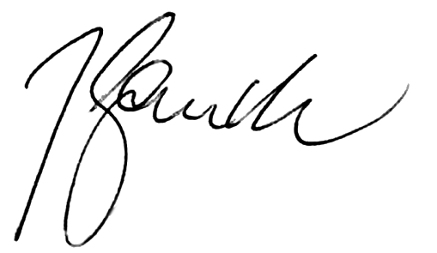

21st April 2017

**CREATIVE DIRECTOR**

**MARCUS**

**VINICIUS**

Marcus Vinicius

**dribbble.com/yourname**

**linkedin.com/**yourname

TO:

FROM:

**behance.com/**yourname

**facebook.com/**yourname

**twitter.com/yourname**

Jovelino R. Diego Smith

Creative CEO

Marcus Vinicius

Creative Director

Address

Web

Phone

Email

Skype

Guimarães Street 11th / 77 Los Angeles, CA 20560890

+351 (123) 1234567

marcus@marcusvaz.com

marcus34783

www.marcusvaz.com

This is Photoshop's version of Lorem Ipsum. Proin gravide nibh vel velit auctor aliquet bibendum auctor.

Aenean sollicitudin, lorem quis bibendum auctor, nisi elit consequat ipsum, nec sagittis sem nibh id elit. Duis sed odio sit amet nibh vulputate cursus a sit amet mauris. Morbi accumsan ipsum velit. Nam nec tellus a odio tincidunt auctor a ornare odio. Sed non mauris vitae erat consequat auctor eu in elit. Class aptent taciti sociosqu ad litora torquent per conubia nostra, per inceptos himenaeos. Mauris in erat justo. Nullam ac urna eu felis dapibus condimentum sit amet a augue. Sed non neque elit. Sed ut imperdiet nisi. Proin condimentum fermentum nunc. Etiam pharetra, erat sed fermentum feugiat, velit mauris egestas quam, ut aliquam massa nisl quis neque. Suspendisse in orci enim per conubia nostra, per inceptos himenaeos. Mauris in erat justo. Nullam ac urna eu felis dapibus condimentum sit amet a augue. Sed non neque elit. Sed ut imperdiet nisi. Proin condimentum fermentum nunc. Etiam pharetra, erat sed fermentum feugiat, velit mauris egestas quam, ut aliquam massa nisl quis neque. Suspendisse in orci enim. Mauris in erat justo. Nullam ac urna eu felis dapibus condimentum sit amet a augue. Sed non neque elit. Sed ut imperdiet nisi. Proin condimentum fermentum nunc. Etiam pharetra, erat sed fermentum feugiat, velit mauris egestas quam, ut aliquam massa nisl quis neque. Suspendisse in orci enim per conubia nostra, per inceptos himenaeos. Mauris in erat justo. Nullam ac urna eu felis dapibus condimentum sit amet a augue. Sed non neque elit.

Mauris in erat justo. Nullam ac urna eu felis dapibus condimentum sit amet a augue. Sed non neque elit.Sed ut imperdiet nisi. Proin condimentum fermentum nunc.

Sincerely,

Marcus Vinicius

Dear Sir,

Guimarães Street 11th / 77 - Los Angeles, CA 20560890